|  |
| --- |
| fuglaVerkefni  Árstíð: vor/sumar – mögulega snemma á haustin  Stig/aldur: yngsta og miðstig |
| Farið með hópinn á Víðistaðatún þegar fuglarnir eru að koma sér fyrir varp eða í upphafi skólaárs áður en tjörnin tæmist. Þá er gott að vera búin að vinna með fuglategundir. Nota skal kíki, skoða fugla, greina þá, svara spurningum og reyna teikna upp fugla. Má bæði vera hópverkefni eða einstaklingsverkefni. |

# Undirbúningur fyrir kennslustund

|  |
| --- |
| * Gott að vera búin að fara yfir fuglategundir – mest endur en þarna gætu lika leynst mávar, hrafn og aðrir litlir algengir fuglar. |
|  |

# Námsmarkmið

|  |
| --- |
| * Að þekkja einn fugl frá öðrum. * Að þekkja helstu einkenni fuglsins * Að þekkja hvar fuglarnir verpa * Að þekkja um hvernig fugl er að ræða, t.d farfugl eða … |
|  |

# áhöld/kennslugögn

|  |  |
| --- | --- |
| * Kíkir * Pappaspjald | * Skriffæri og blöð * Litir |

# Verkefnalýsing

Það er gott að koma sér fyrir á rólegum góðum stað, líklegast fleiri fuglar nær útihúsinu. Gott að Skipta upp í hópa hvort sem nemendur eigi að vinna þetta saman eða einstaklingslega en þá er hægt að deila kíki. Þeir eru til hjá Útilífskistunum.

Gefa nemendum spurningarnar sem eru á næsta blaði, pappaspjald til að vinna á, blýant, liti og kíki. Einnig gott að prenta út myndir af helstu fuglum sem er á þessu skjali ef nemendur eru ekki með á tæru til greiningar á fuglinum.

Nafn:________________________________________

Fuglaskoðun

1. Hvaða fuglategundir sérð þú og hvað eru þeir margir?

________________________________________________________________________________________________________________________________________________________________________________________________________________

2. Hvernig eru fuglarnir á litinn?

____________________________________________________________________________________________________________________________________________________________

3. Hvar verpa þessar fuglategundir?

__________________________________________________________________________________________________________________________________________

4. Hvað heldur þú að fuglarnir borði núna?

____________________________________________________________________________________________________

5. Hvar halda þessar fuglategundir sig á veturna?

____________________________________________________________________________________________

6. Hvað veist þú um þessar fuglategundir? Veldu eina til að segja frá.

______________________________________________________________________________________________________________________________________________________________________________________________________________________________________

Teiknaðu einn af þeim fuglum sem þú sást

|  |
| --- |
|  |

* Getur þú gengið eins og fuglinn sem þú teiknaðir? Reyndu að gera það fyrir aðra nemendur.
* Getur þú búið til fuglahljóð eins og fuglinn sem þú teiknaðir? Reyndu að sýna öðrum nemendum.

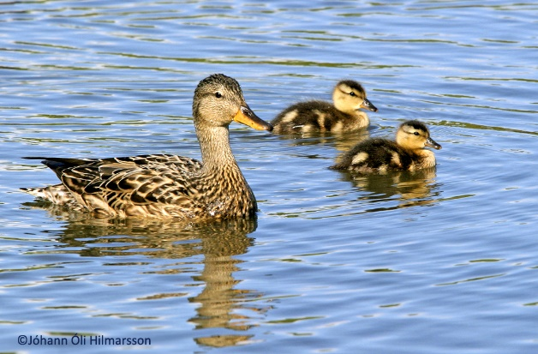

Flórgoðar ↑ Gargönd ↑

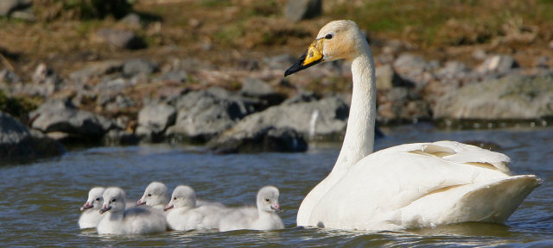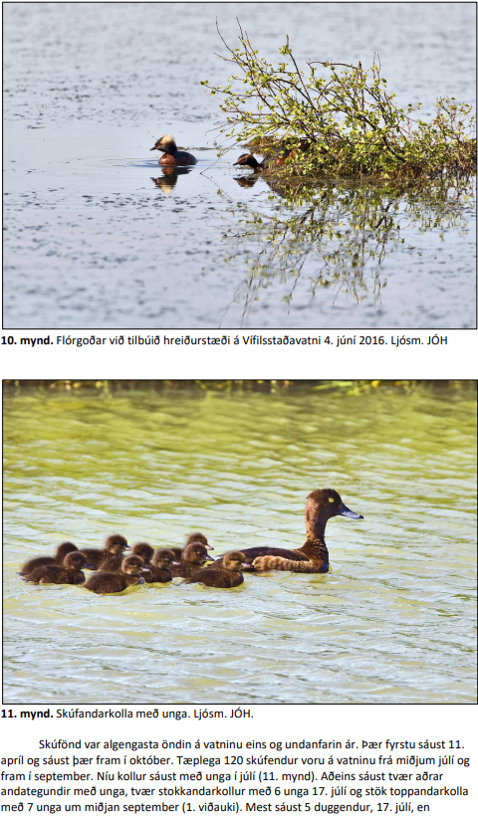

Skúfandarkolla ↑ Álft ↑

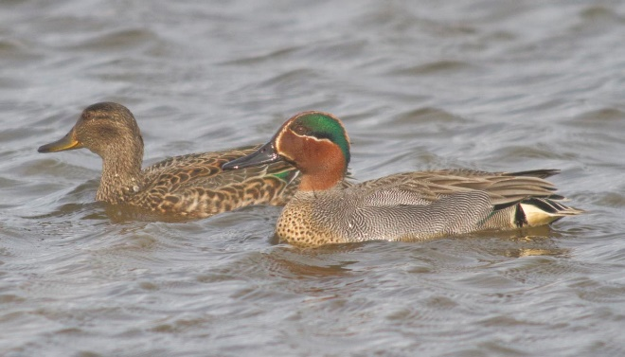

Urtandarpar ↑ Spói ↑

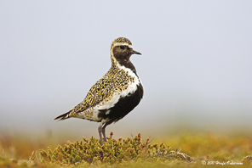

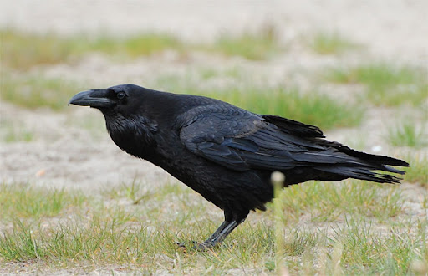Lóa ↑ Mávur ↑

→ Krummi/Hrafn